[浙江大学国家重点地方联合工程实验室被质疑重复噪声模式，作者是否会回应](https://mp.weixin.qq.com/s?__biz=MzAwNzc1NjU0Ng==&mid=2648112274&idx=1&sn=4be96699a9b8782d9c7f2709f93b4ccb)

原创科研正气-唯一号[科研正气](javascript:void(0);)2025-04-07 23:24:40四川



**质疑资讯**

近日，一篇发表于2023年的《Carbohydrate Polymers》期刊的研究论文因数据问题受到质疑。这篇文章探讨了一种用于花青素递送的pH响应性海藻酸钠水凝胶制备方法及其特性，然而研究中图表数据的真实性被提出疑问。

**论文信息**

论文标题：

含金属酚醛网络的pH响应性海藻酸钠水凝胶的制备及其花青素递送特性研究

（Development and characterization of pH responsive sodium alginate hydrogel containing metalphenolic network for anthocyanin delivery）

第一作者： 毛水芳（浙江大学生物系统工程与食品科学学院）

通讯作者： 叶兴乾（浙江大学生物系统工程与食品科学学院），田金虎（浙江大学生物系统工程与食品科学学院）

第一单位： 浙江大学生物系统工程与食品科学学院

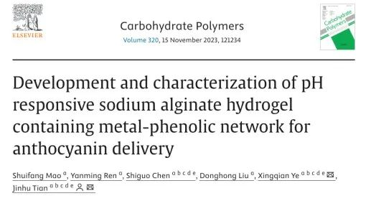

**质疑内容**

2025年4月，评论人Archasia Belfragei在学术平台中对该论文提出质疑，其主要问题集中于图表数据的重复性。他指出，文章中的图2存在两对具有完全相同噪声模式的图像，这种重复性可能暗示数据的真实性存在问题。具体质疑内容如下：

图2包含两对具有相同噪声的模式。作者能否对此进行澄清并提供原始数据？

以下为质疑所涉及的图表截图：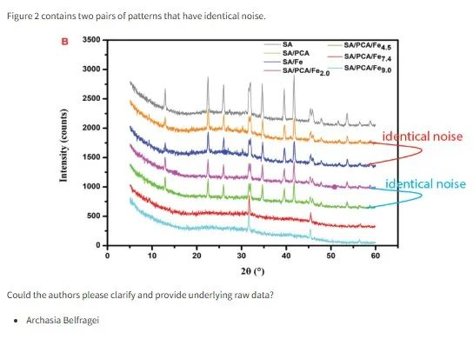

**作者回应**

截至目前，论文作者尚未对此质疑作出公开回应，也未提供进一步的原始数据来解释图表中出现的重复性问题。学术界期待作者对此问题进行详细澄清，以维护研究的科学性和可信度。

__参考链接  
 __

https://pubpeer.com/publications/29946FCDEBA357D05B44734B74375B#0

**免责声明**

本公众号转载的信息来源于 PubPeer、Pubmed及相关期刊，涉及的人名、单位均为音译。对于文章内容的真实性、完整性及及时性，本公众号不作任何保证或承诺，内容仅供读者参考。  
 如任何单位或个人认为本内容可能涉嫌侵犯其合法权益，请及时向我们提交书面权利通知及详细侵权情况，我们将依法尽快移除相关涉嫌侵权的内容。  
 若您有任何建议，欢迎随时与客服联系。

**第三方客服QQ账号：3970604145**

